1、微信公众号搜索并关注“校园一信通”。 | 2、点击“一信通”，上拉菜单点击“校园一信通”。
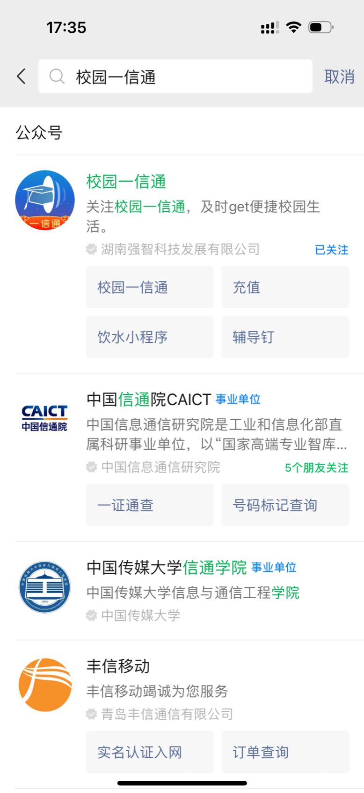 | 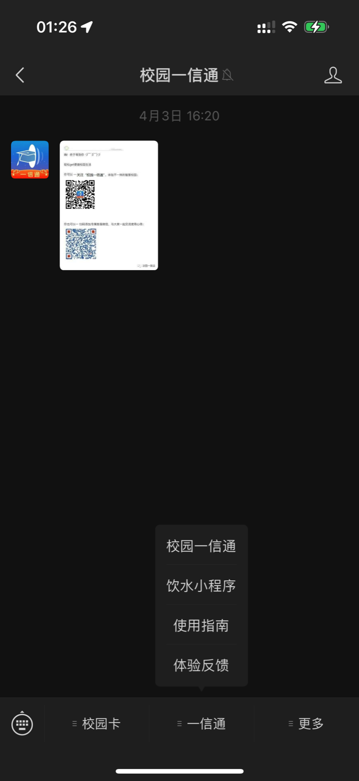
3、登陆校园一信通账号。 | 4、点击“南宁校区电费充值”。（充值前请确保一信通余额充足）
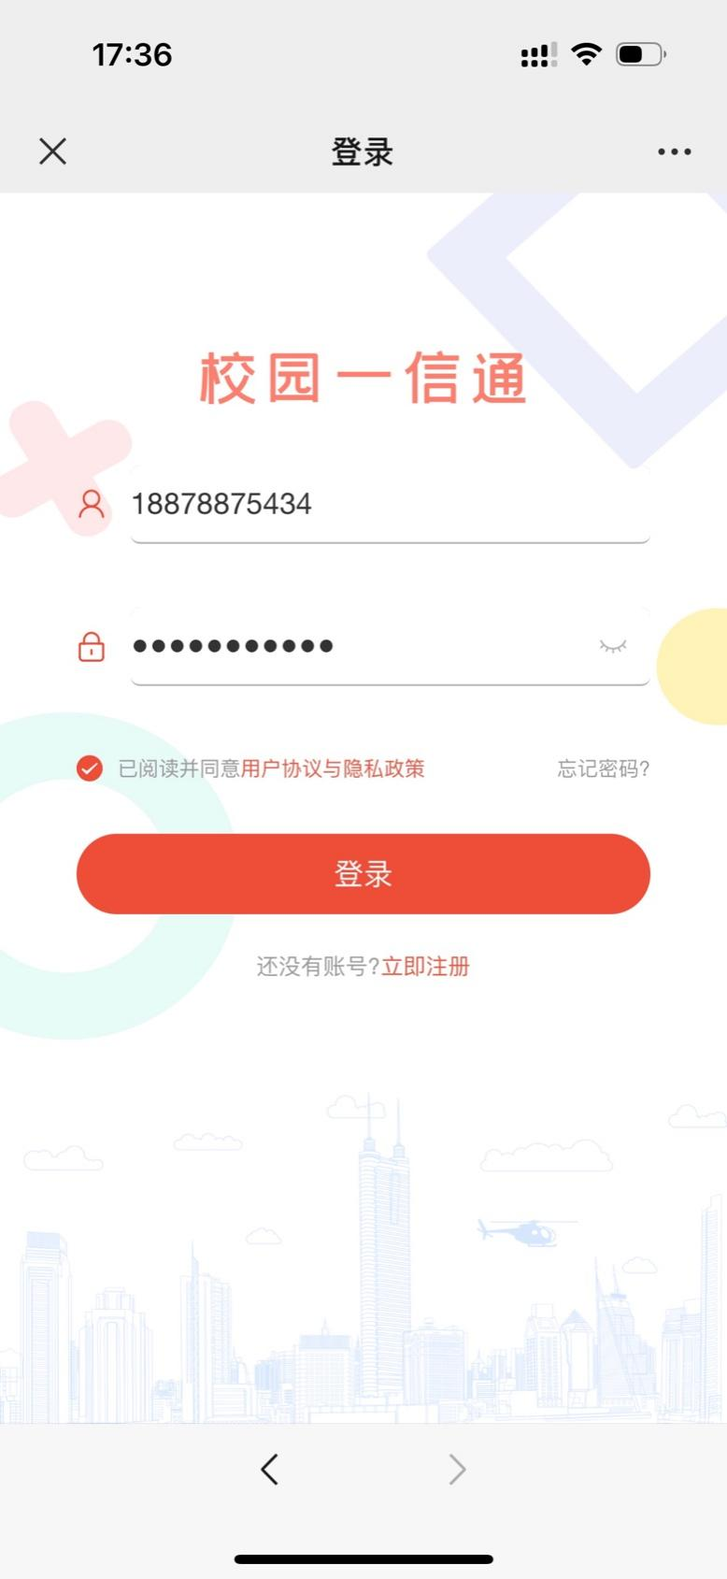 | 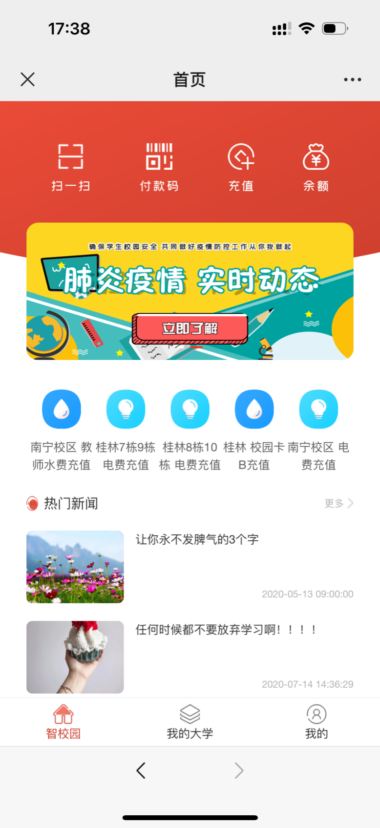
5、选择宿舍号。 | 6、滑动选择所在楼栋、单元。（假如滑动无法选择，请直接输入楼栋名称搜索）
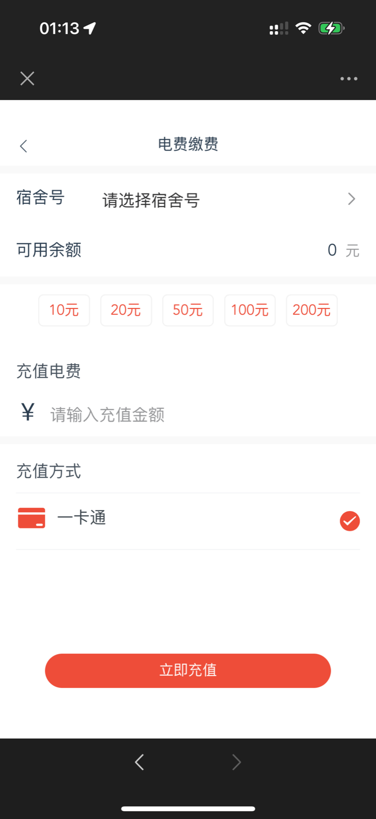 | 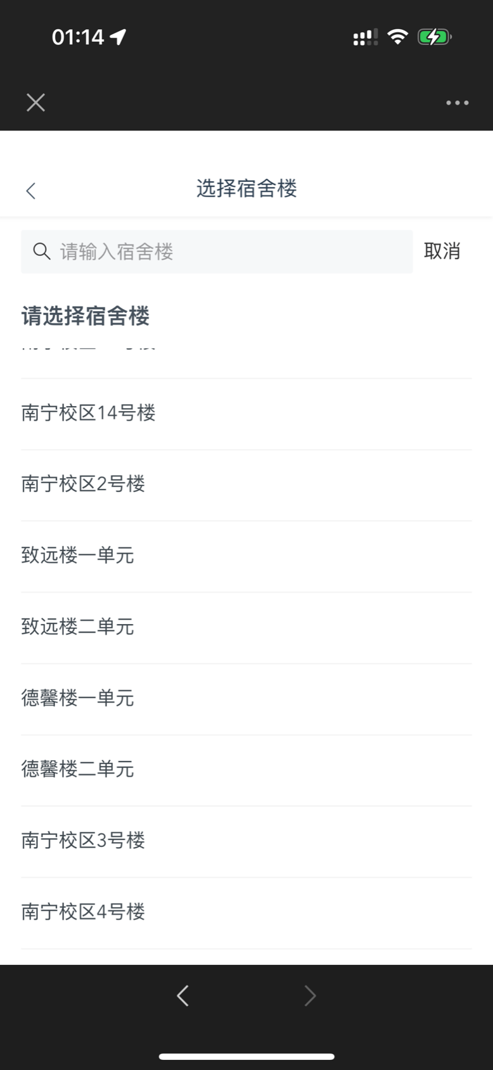
7、选择所在房间号。 | 8、选择或输入充值金额，点击“立即充值”。
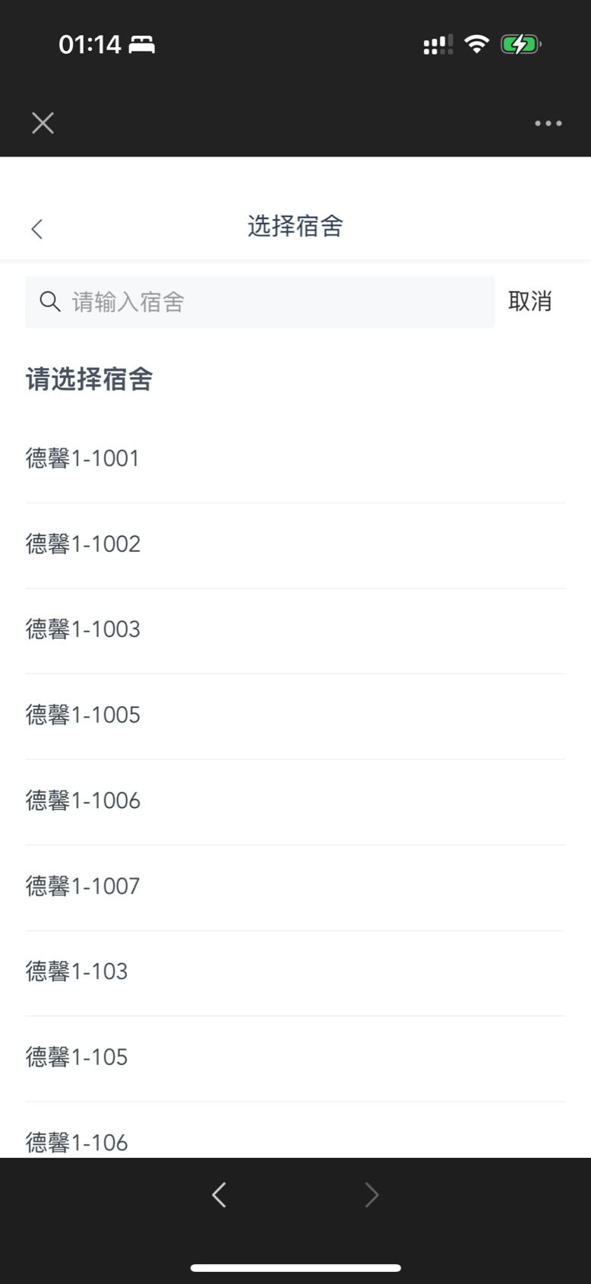 | 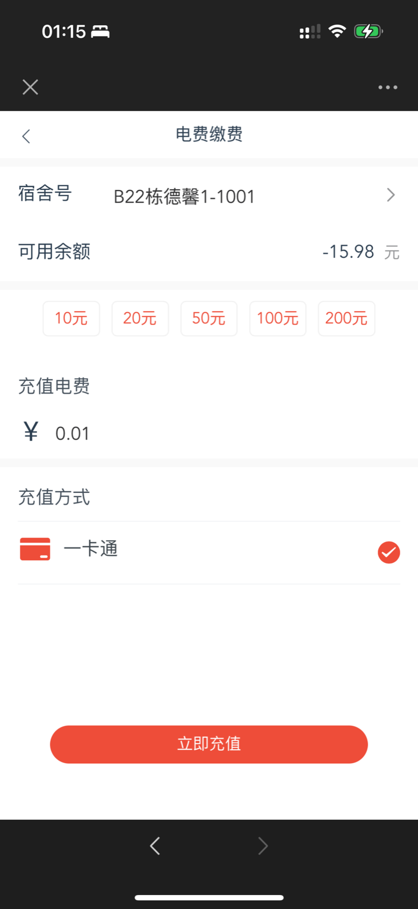

注：教师公寓电费和热水费统一扣电费余额！
（具体用量明细请联系值班宿管查询，使用过程有任何疑问可向值班宿管咨询。）

